**SEGUICI**

SICILIA OCCIDENTALE E PANTELLERIA

**DAL 15 AL 22 SETTEMBRE 2025**

**8 GIORNI - 7 NOTTI**

**€ 1250 p.p**

**SUPPLEMENTO SINGOLA 200 € | RIDUZIONE 3° LETTO 20 €**

LA QUOTA COMPRENDE

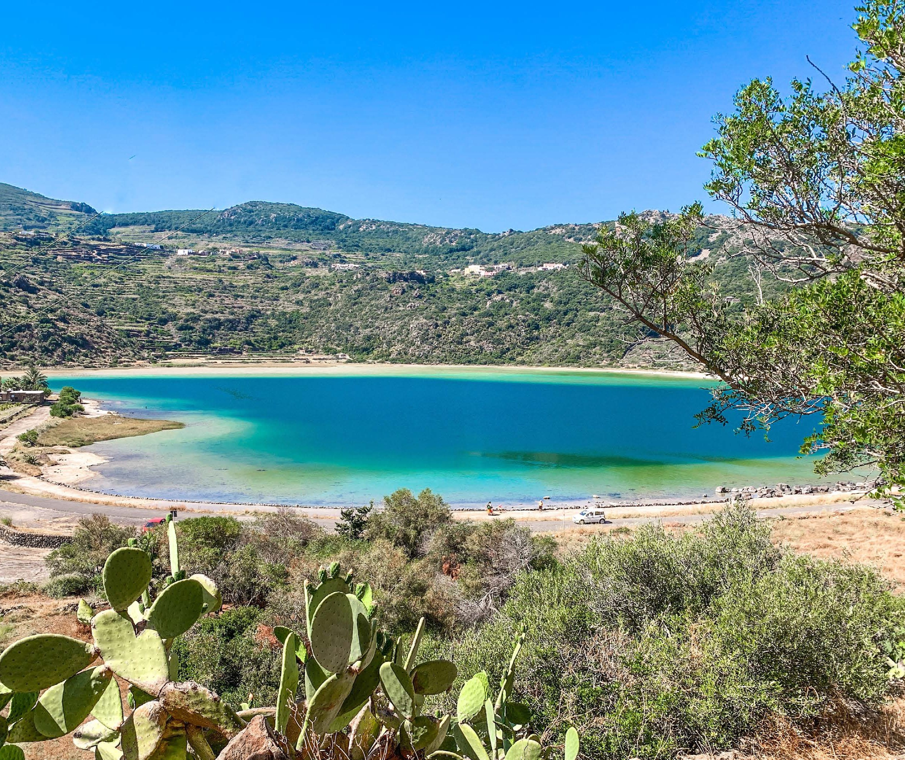

* Bus G.T. accuratamente sanificato, impianto di climatizzazione con sistemi filtranti e funzione antivirale a seguito del gruppo per tutti i trasferimenti e le escursioni in programma, passaggio marittimo Napoli/Palermo e Palermo/ Napoli in cabine doppie interne, passaggio marittimo Trapani/Pantelleria in cabine doppie interne, Aliscafo Pantelleria/Trapani in poltrona, sistemazione in hotel 3/4 stelle a Palermo, Pantelleria e Trapani, trattamento di mezza pensione (ad esclusione della cena del 3° giorno, pranzo in ristorante il 3° e 7° giorno, Guide locali per tutte le visite in programma, accompagnatore, assicurazione medico bagaglio

LA QUOTA NON COMPRENDE

* Pasti a bordo, bevande ai pasti, eventuale tassa di soggiorno, tutti gli ingressi previsti, mance e facchinaggio, auricolari, assicurazione annullamento facoltativa Euro 50,00, tutto quanto non espressamente indicato alla voce “la quota comprende”



SICILIA OCCIDENTALE E PANTELLERIA

1° GIORNO: Roma – Napoli – Palermo

Nel primo pomeriggio incontro dei partecipanti a Roma Piazzale Ostiense, sistemazione in Bus G.T. e partenza per Napoli. Arrivo a Napoli, disbrigo formalità di imbarco, sistemazione nelle cabine riservate. Partenza per Palermo. Cena libera a bordo.

2° GIORNO: Palermo – Monreale “Crocevie di civiltà”

Prima colazione libera, arrivo a Palermo, incontro con al guida e visita di Palermo, città capoluogo che offre al visitatore la lettura di oltre tremila anni di storia siciliana. Un immenso e inestimabile patrimonio artistico di cui si ammirerà in particolare la splendida Cattedrale, eccezionale esempio di sovrapposizione di stili architettonici di epoche diverse, il Palazzo dei Normanni e la celebre Cappella Palatina, le chiese arabeggianti dalle caratte- ristiche cupole rosse (S. Giovanni degli Eremiti, la Martorana), i Quattro Canti, la Piazza Pretoria, i caratteristici mercati rionali. Pranzo libero. Visita del complesso monastico di Monreale, con lo splendido Duomo ed il Chiostro attiguo. Trasferimento in hotel, cena e pernottamento

3° GIORNO: Erice/Trapani “la terra degli antichi Elimi” - Pantelleria

Prima colazione in hotel, al mattino partenza per Erice paesino arroccato sul Monte San Giuliano. Numerose le botteghe artigiane che animano il borgo con ceramiche, tappeti e tipici dolci a base di mandorle. Il pomeriggio sarà dedicato a Trapani, che si staglia come uno sperone sul mare, prevalentemente moderna ma conserva alcuni edifici barocchi di rilievo come la Cattedrale ed il Santuario dell’Annunziato di epoca precedente. L’artigianato locale si espresse ai massimi livelli nella lavorazione del corallo; opere preziose, veri capolavori, sono oggi esposti all’interno del Museo Nazionale Pepoli. Pranzo in ristorante. Al termine, trasferimento al porto di Trapani, disbrigo delle formalità di imbarco e partenza sulla nave per Pantelleria. Cena libera e pernottamento a bordo nelle cabine riservate.

4° GIORNO: Pantelleria “la perla nera”

Prima colazione libera a bordo, al mattino arrivo al Porto di Pantelleria. Incontro con le guide e minubus (8

posti) ed inizio delle visite con l’Arco dell’elefante, il Lago di Venere e le Terme di Gadir che fanno definire l’isola “Pantelleria una spa a cielo aperto”. Si scoprirà il Lago di Venere, un meraviglioso specchio d’acqua piovana che ha colmato un antico cratere. Il lago, immerso nella vegetazione dai caratteristici colori azzurro-verde, mantiene la temperatura dell’acqua costantemente fra i 40 e 50° ed è possibile immergervisi per terapeutici bagni di fanghi solfurei. Passando per la Cala Cinque Denti si giungerà nel pittoresco borgo di pescatori di Gadir luogo termale per eccellenza grazie alle sue vasche ricche di acque termali scavate nella roccia. Passeggiando nel porticciolo si potranno incontrare pescatori ancora dediti alla cura delle reti o delle nasse. Lungo il tragitto sosta per ammirare il simbolo dell’isola, l’Arco dell’elefante, con la sua celebre proboscide che si immerge nell’acqua e sembra guardare i visitatori che instancabilmente vengono a visitare questa cala. Pranzo libero. Trasferimento in hotel, pomeriggio di relax in piscina. Cena e pernottamento in hotel.

5° GIORNO: Pantelleria “tour archeologico e sauna”

Prima colazione in hotel. Partenza alla volta della Necropoli dei Sesioti, primo popolo ad insediarsi sull’isola

nell’età del bronzo. Proseguimento verso la Montagna Grande, percorrendo un’antica mulattiera, si giungerà alla Grotta di Benikulà un autentico bagno turco naturale che sfrutta il vapore che esce dalle fenditure della roccia. La visita si concluderà, dopo il passaggio nell’area coltivata di pia- na Monastero, nel sito archeologico di San Marco e Santa Teresa, l’acropoli di età romana dell’antica Cossyra. Pranzo libero. Pomeriggio di relax in piscina. Cena e pernottamento in hotel

6° GIORNO: Pantelleria - Trapani

Prima colazione in hotel. Mattina libera a disposizione per godere delle bellezze dell’Isola. Pranzo libero. Nel pomeriggio, trasferimento al porto di Pantelleria e partenza in aliscafo per Trapani (2 h 30 di navigazione). Sistemazione in hotel, cena e pernottamento in hotel

7° GIORNO: Palermo insolita - Napoli

Prima colazione in hotel, partenza per una visita di Palermo insolita, fra i colori e i sapori del Mercato di Ballarò che per le variopinte bancarelle è da considerarsi l’ultimo baluardo dei numerosissimi mercati del centro. A seguire si ammirerà il monumentale Teatro Massimo, secondo per grandezza in Europa. Il giro della Palermo insolita si concluderà con la visita della Chiesa del Gesù, detta dai palermitani, “Casa professa”, uno dei massimi esempi di costruzioni barocche dell’intera isola riaperta al culto dopo vari anni di restauri. Pranzo in ristorante. Breve tempo libero e trasferimento al porto di Palermo, disbrigo formalità di imbarco e partenza per Napoli. Cena libera. Pernottamento nelle cabine riservate.

8° GIORNO: Palermo - Napoli

Colazione libera a bordo. Arrivo al Porto di Napoli e trasferimento a Roma con arrivo previsto alle ore 12.00 circa. Per motivi tecnici l’ordine delle visite potrebbe essere modificato